各物资总库附件类物资管理规范要求
（试行版）

为规范各物资总库中带有附件且主附件不在同一包装内的物资物资管理，解决其在实物转移、发放及盘点环节容易造成漏项的问题，经实地调研与分析，现明确对相关物资实施标识分类、拆分定位的精细化管理的办法。具体要求如下：
一、目的与背景
近期实地检查发现，总库内存在部分有多种附件且未在同一包装内的物资，在实物转移、发放及盘点过程中易造成漏盘、漏发等问题。为切实保障物资完好率、提升库存管理效能，降低管理风险，特制定本规范要求。
二、适用范围
本要求适用于各物资总库内存储的、自带附件且主附件不在同一包装内的全部库存物资。
三、核心管理要求
（一）标识分类规则
针对此类物资，物料标签统一粘贴在主件表面；同时，主件与所有附件均另外粘贴“套装物资标识”，套装物资标识采用“主编号-分件号”的统一标识规则，“主编号”为该套装物资包含的独立部件总数量；“分件号”为从“1”开始依次递增的自然数。具体以物资主设备或主体结构为管理单元分配主编号，其所属的各独立附件，按顺序编订分件号。
示例：某大型工器具由独立箱体及两个独立工具包组成，且三部分均不在同一个包装内。按规则拆分标识为：主体箱体标识“3-（1）”，两个工具包分别标识“3-（2）”、“3-（3）”。
（二）标识制作及粘贴规范
套装物资标识统一采用黄色标签，粘贴于物料标签旁侧，确保粘贴牢固、标识清晰，具体参数及要求如下（基于BarTender 软件设置）：
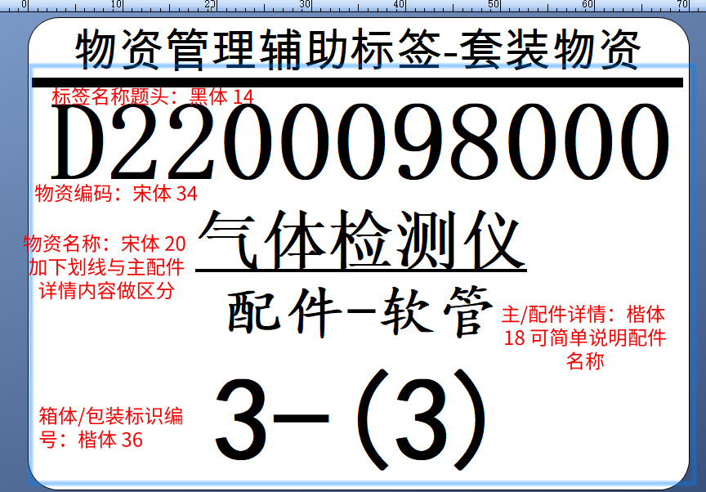
标签题头：黑体，14号字；
物资编码：宋体，34号字；
物资名称：宋体，20号字，加下划线（与主件详情内容做区分）；
主/配件详情：楷体，18号字，可简要标注配件名称；
箱体/包装标识编号：楷体，36号字。
补充说明：若物资编码为短编码，需要附加批次号、资产编号时，可灵活调整编码栏目的字号字体；若物资名称及参数字符较多，可酌情调整主/配件详情栏目的字体大小，但需保证同类别设置统一，整体布局和谐整齐。
（二）物资摆放标准
1.主附件分包装但可完整容纳于单个标准货位的，经分别粘贴套装物资标识后，统一存放于同一货位。
2.主附件分包装且体积较大，无法容纳于单个标准货位但需上架存放的（如需存入空调库房的此类物资），可将相连多个货位合并为一个整体存储单元，实物粘贴套装物资标识后进行存储，系统货位编码统一录入该存储单元对应货架正面对最左侧的货位编码。
四、实施与监督
本要求自发布之日起正式实施，具体执行安排如下：
1.发布后1周内，科室完成本要求的全员宣贯工作；
2.宣贯结束后1周内，各班组完成存量物资的自查整改，确保全部符合规范；
3.自试行版开始后，在后续验收时，应按照此规范实施；
3.本要求同步纳入物资调配室业务检查清单考核项，对未按要求执行的，将逐项核实并严肃考核。

